下载安装雷电模拟器并设置https://www.ldmnq.com/
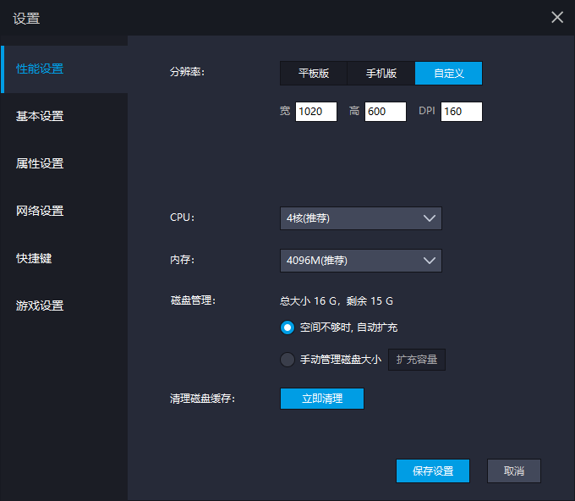
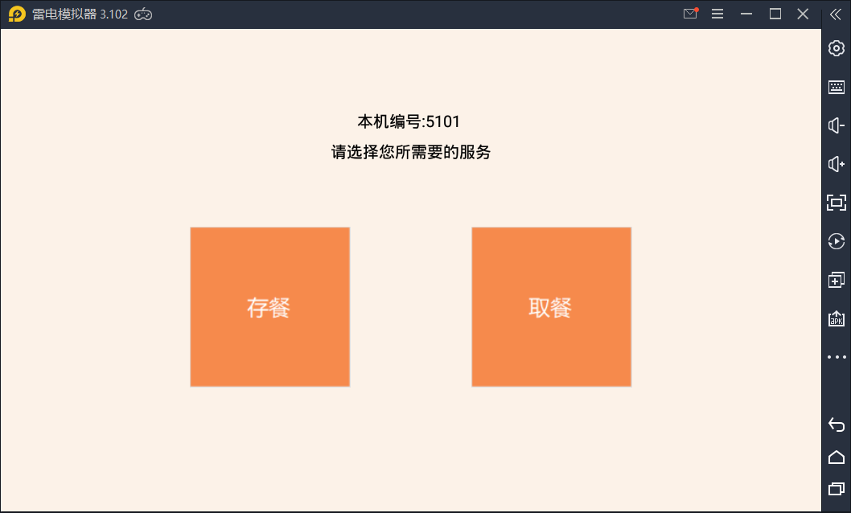

点击本机编号：管理后台->账户及密码（账号：13100110011密码：5625）->参数设置->数据同步->结束程序
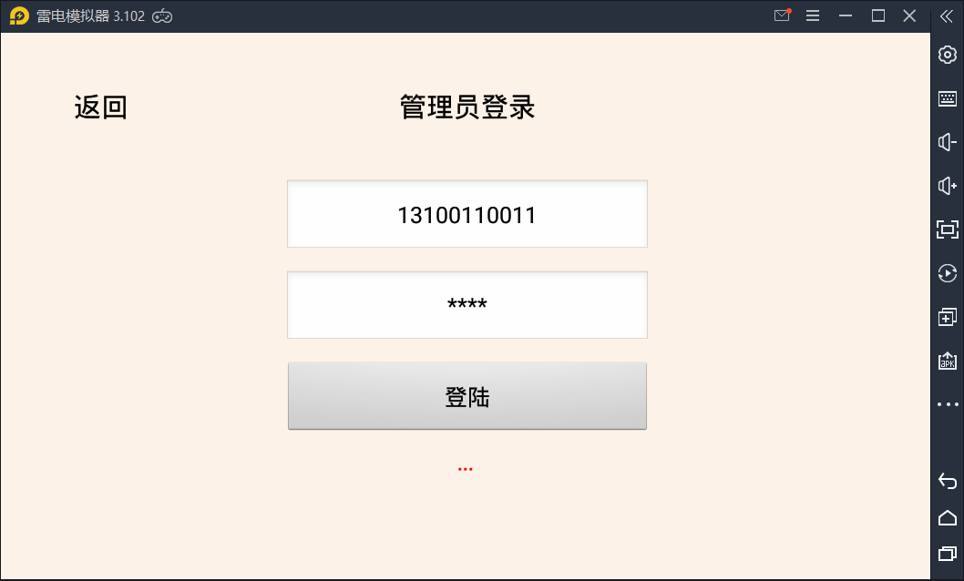

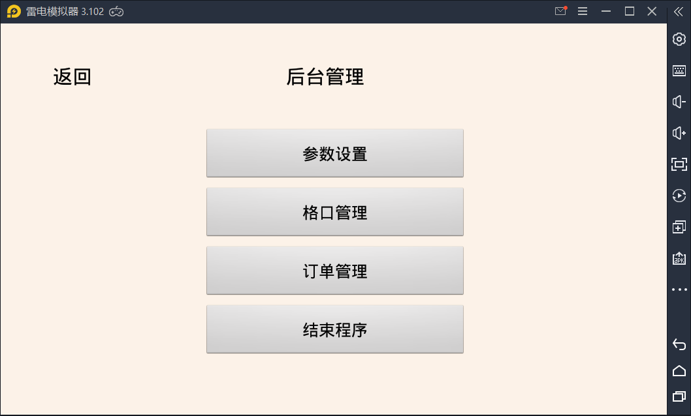

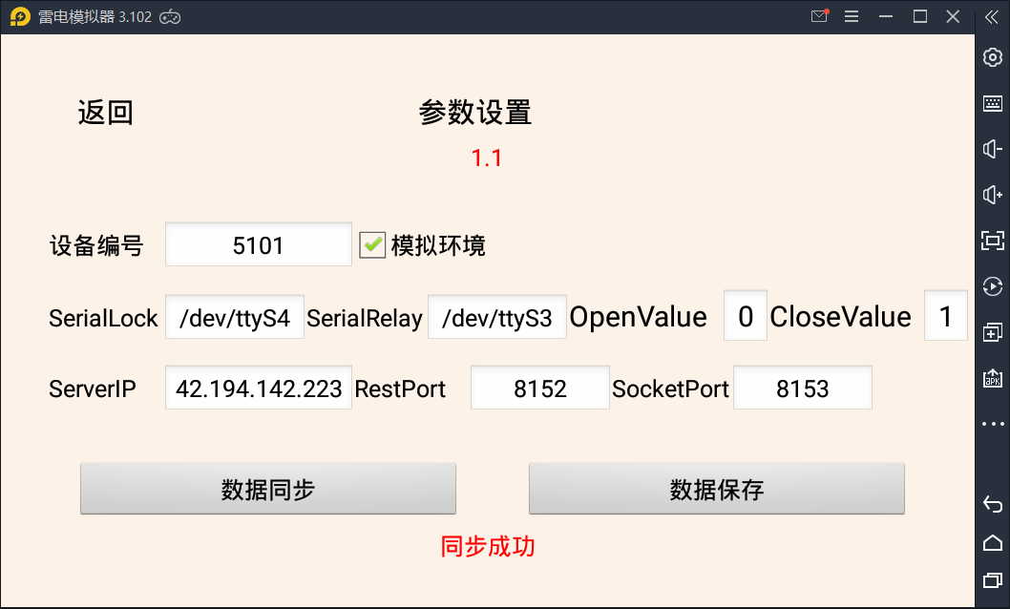
返回-> “结束程序” 重启app

存餐流程：存餐->派餐员登陆（账号：18206085031密码：9359）->我要存餐->开箱结果
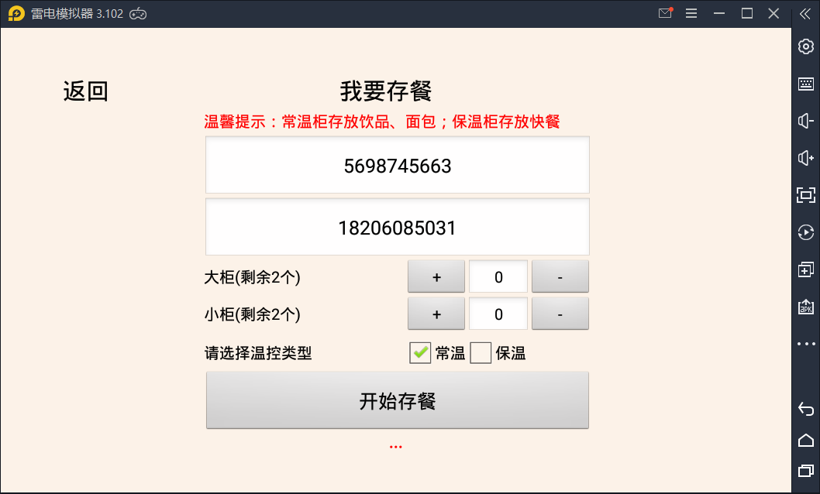

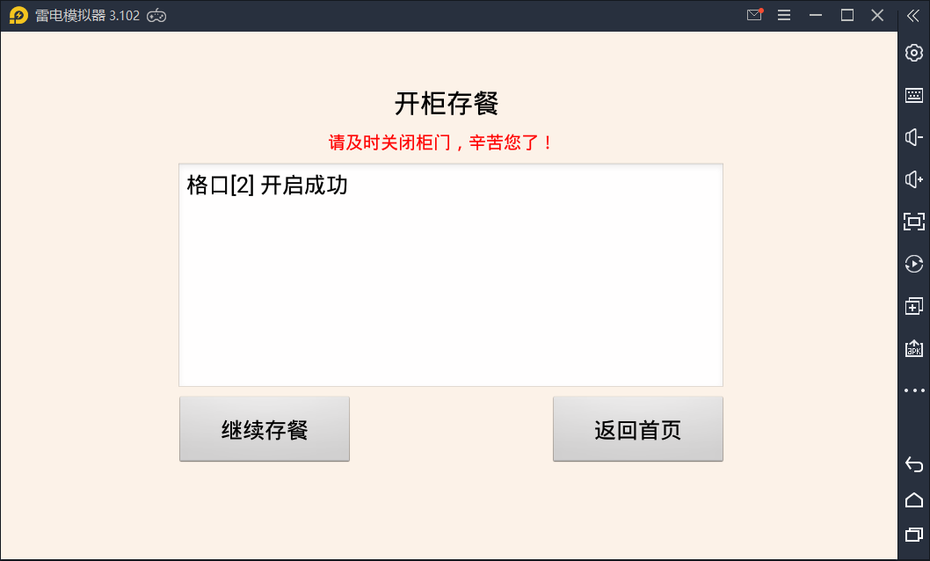

取件流程：取餐->我要取餐->开箱结果
